温馨提示：
此题库为Word版，请按住Ctrl,滑动鼠标滚轴，调节合适的观
看比例，关闭Word文档返回原板块。
考点35 离散型随机变量的分布列、期望与方差
一、解答题
1.（2012·大纲版全国卷高考理科·Ｔ19）乒乓球比赛规则规定：一局比赛，双方比分在10平前，一方连续发球2次后，对方再连续发球2次，依次轮换.每次发球，胜方得1分，负方得0分.设在甲、乙的比赛中，每次发球，发球方得1分的概率为0.6，各次发球的胜负结果相互独立.甲、乙的一局比赛中，甲先发球.
（Ⅰ）求开始第4次发球时，甲、乙的比分为1比2的概率；
（Ⅱ）表示开始第4次发球时乙的得分，求的期望.
【解题指南】本题考查独立事件概率的求解，及分布列、期望问题.解题时要弄清比赛规则，然后对事件的情况进行分析讨论，结合独立事件的概率求解，求期望关键是求出的分布列，弄清可能的取值，代入期望公式求期望.
【解析】记表示事件：第1次和第2次两次发球，甲共得分，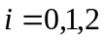.
表示事件：第3次发球，甲得1分.
表示事件：开始第4次发球时，甲、乙的比分为1比2.
（Ⅰ）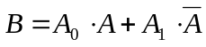.
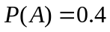，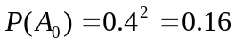，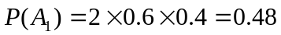.
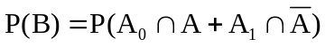
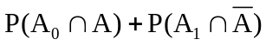
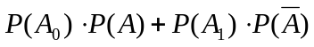
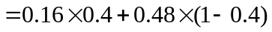
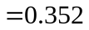.
（Ⅱ）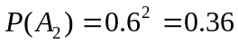.
可能的取值为0，1，2，3.
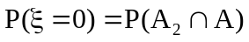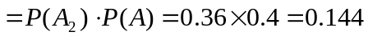.
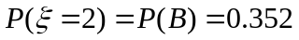,
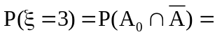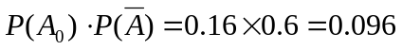，
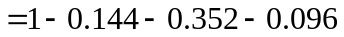
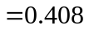.
的分布列为
 | 0 | 1 | 2 | 3
 | 0.144 | 0.408 | 0.352 | 0.096
故.
2.（2012·重庆高考理科·Ｔ17）甲、乙两人轮流投篮,每人每次投一球,约定甲先投且先投中者获胜,一直到有人获胜或每人都已投球3次时投篮结束.设甲每次投篮投中的概率为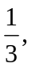乙每次投篮投中的概率为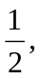且各次投篮互不影响.
(1)求甲获胜的概率;
(2)求投篮结束时甲的投球次数的分布列与期望.
【解题指南】根据独立事件的概率公式及互斥事件的性质和离散型随机变量的分布列进行求解.
【解析】设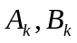分别表示甲、乙在第次投篮投中,则
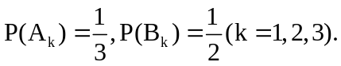
(1)记“甲获胜”为事件C,由互斥事件有一个发生的概率与相互独立事件同时发生的概率计算公式知
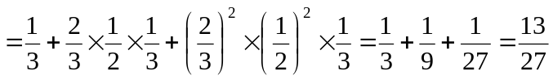.
(2) 的所有可能值为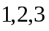,由独立性知
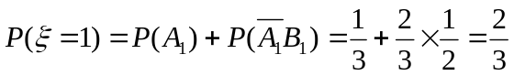,
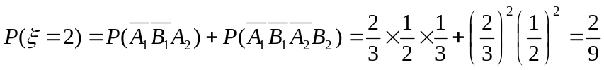,
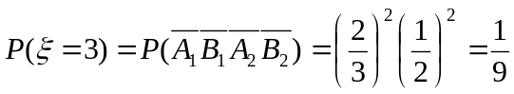.
综上知, 的分布列为
 |  | 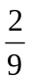
从而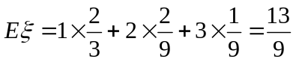.
关闭Word文档返回原板块。

